2023-01

Professor: | RADAMÉS PEREIRA

Atributos de uma boa especificação de Projeto de Software:

- Clareza
- Não Ambígua
- Completa
- Simples
- Bem escrita

UNIVERSIDADE COMUNITÁRIA REGIONAL DE CHAPECÓ - UNOCHAPECÓ
ÁREA DE CIÊNCIAS EXATAS E AMBIENTAIS
SISTEMAS DE INFORMAÇÃO

Título

Sistema Delícias Gourmet

Equipe: Gabriel Callai

Introdução

Resumo do Projeto
Em uma indústria alimentícia chamada "Delícias Gourmet", o controle de materiais é um processo-chave para garantir a qualidade e a eficiência dos produtos finais. Nesta história, vamos explorar como diferentes atores desempenham funções importantes em seus respectivos setores, interagindo e colaborando para manter o sistema de controle de materiais funcionando sem problemas.
A história começa com João, o gerente de compras, que é responsável por adquirir os ingredientes e os materiais necessários para a produção dos alimentos. Ele trabalha em estreita colaboração com os fornecedores para garantir a qualidade dos produtos e negocia os melhores preços para reduzir os custos de produção.
Maria, a supervisora de estoque, trabalha em conjunto com João. Ela é responsável por gerenciar o armazenamento dos materiais e garantir que todos os itens estejam devidamente organizados e estocados. Quando os ingredientes e materiais chegam ao armazém, Maria confere e verifica se tudo está em conformidade com os pedidos feitos por João.
Dentro da fábrica, Pedro, o coordenador de produção, coordena a utilização dos ingredientes materiais no processo de fabricação. Ele colabora com Maria para garantir que os itens necessários sejam entregues no momento certo e na quantidade adequada. Pedro também trabalha com os líderes de cada linha de produção para planejar e otimizar a utilização dos materiais.
Na área de controle de qualidade, Ana, a analista de qualidade, monitora o processo de produção, verificando se todos os ingredientes e materiais estão dentro dos padrões exigidos. Ela também é responsável por conduzir inspeções regulares e garantir que a produção esteja em conformidade com as normas de segurança alimentar e regulamentações governamentais.
Por fim, a história se completa com Carlos, o responsável pelas vendas e distribuição dos produtos. Ele coordena a entrega dos produtos acabados aos clientes e mantém um registro de todas as vendas realizadas. Carlos também fornece informações sobre a demanda do mercado e as preferências dos clientes, o que ajuda João na seleção de fornecedores e ingredientes para futuras compras.
Esta história ilustra como os diferentes atores em uma indústria alimentícia colaboram e desempenham funções cruciais para manter o sistema manual de controle de materiais funcionando de forma eficiente. A interdependência entre as atividades de João, Maria, Pedro, Ana e Carlos é fundamental para garantir que a "Delícias Gourmet" mantenha sua reputação de qualidade e satisfação do cliente.

Plataforma de desenvolvimento
Descreve-se aqui uma primeira visão das tecnologias para desenvolvimento do projeto de software.

Plataforma de operação
Descreve-se aqui uma primeira visão das tecnologias para operacionalização.

Definições e siglas
Descreve-se aqui a definição de todas as siglas, abreviações e termos usados.

Perspectiva do produto

Modos de operação

Identificam-se aqui os modos requeridos de operação, tais como: Back-End-Front-End, Móvel, Stand-Alone, ...

Requisitos de adaptação ao ambiente
Definem-se aqui possíveis requisitos de adaptação do produto aos ambientes particulares onde ele será implantado. Por exemplo, parâmetros e métodos de configuração requeridos para ambientes específicos devem ser descritos aqui.

Número de ordem | Requisito | Detalhes
1 | Configuração de ticket de venda e da Nota Fiscal Eletrônica | Configuração dos campos de formulário com interface responsiva.

Funções do produto
Funções
Básicas do sistema:

R1.1- Controle de materiais

R1.2- Garantia de qualidade e eficiência dos produtos finais

R1.3- Compra e controle de materiais

R1.4- Produzir Alimentos

R1.5- Controlar a produção com otimização do uso de materiais

R1.6- Controlar entrega de produtos e preferência de clientes

Características dos usuários
Descrevem-se aqui as principais características dos grupos de usuários esperados para o produto, tais como cargo ou função, permissão de acesso, frequência de uso, nível de instrução, proficiência no processo de negócio e proficiência em informática.

Restrições
Descrevem-se aqui aspectos técnicos e gerenciais que possam limitar as opções dos desenvolvedores, tais como restrições legais.

Hipóteses de trabalho
Descrevem-se aqui fatores que não são restrições limitativas do desempenho, como na subseção anterior, mas fatores cuja alteração requer modificações na ER, como, por exemplo, versão a ser utilizada do ambiente operacional ou plataforma de desenvolvimento.

Requisitos específicos

Interfaces externas

Visão geral
Descreve-se aqui, de forma detalhada, todas as entradas e saídas do produto.

Requisitos para interfaces gráficas de usuário
Sugere-se, no caso de interfaces gráficas, a inclusão dos seguintes elementos:
- Um esboço do layout gráfico sugerido para a interface;
- Uma descrição dos relacionamentos com outras interfaces;
- Um diagrama de estados/atividades, caso necessário para melhor entender-se o comportamento requerido da interface;
- Uma lista dos campos de dados da interface;
- Uma lista dos comandos da interface;
- BPM;

Requisitos funcionais

Diagramas de casos de uso

Código:

@startuml

left to right direction

actor GerenteDeCompras as gc
actor SupervisoraDeEstoque as se
actor CordenadorDeProdução as cp
actor AnalistaDeQualidade as aq
actor Vendedor as vd
actor GerenteDeVendas as gv

rectangle "SistemaDeliciasGourmet"{
usecase "Adquirir materiais necessários" as amn
usecase "Garantir a qualidade dos produtos" as gqdp
usecase "Gerenciar o armazenamento dos materiais" as gadm
usecase "Verificar se está tudo em conformidade com os pedidos" as vcp
usecase "Entrega a Quantidade certa" as eqc
usecase "Coordena a utilização dos ingredientes materiais no processo de fabricação" as cuimpf
usecase "Otimizar a utilização dos materiais" as oudm
usecase "Monitora o processo de produção" as mpdp
usecase "Garantir que a produção esteja em conformidade com as normas de segurança alimentar" as gpec
usecase "Montar equipe para distruibuir as vendas" as dv
usecase "Controlar as vendas" as cav
usecase "Distribui os produtos" as dop
usecase "Demanda do mercado" as ddm
}

gc -- amn
gc -- gqdp
se -- gadm
se -- vcp
cp -- cuimpf
se -- eqc
cp -- oudm
cp -- mpdp
aq -- mpdp
aq -- gpec
vd -- dop
vd -- ddm
gv -- vd
gv -- cav
gv -- dv
gc -- se

@endluml

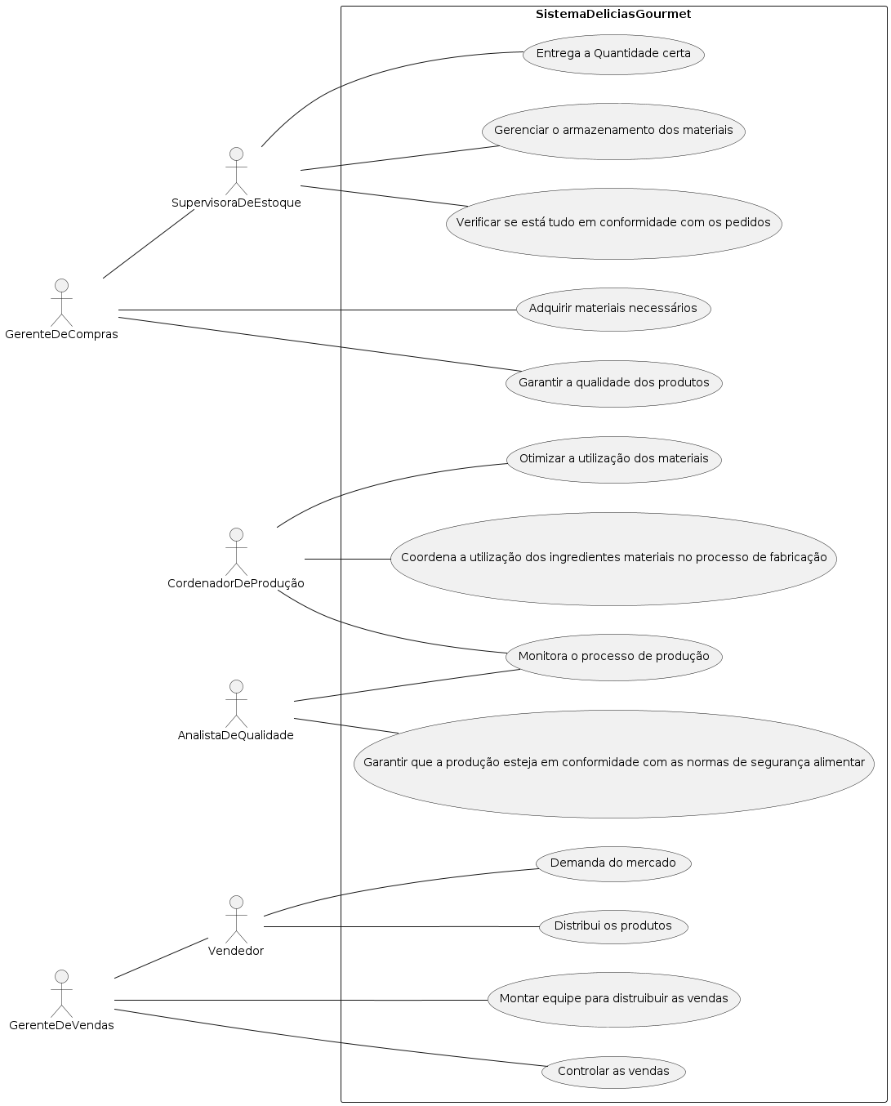

Fluxos dos casos de uso
- Pré-condições para a realização do caso de uso;
- Fluxo principal do caso de uso (sucesso), descrito na forma de uma sequência de passos;
- Fluxos alternativos do caso de uso;
- Descrições mais formais, como diagramas de estado ou de atividade, se a complexidade do caso de uso exigir;
- Observações.

Requisitos não-funcionais

Requisitos de desempenho
Requisitos de desempenho devem ser especificados de forma quantitativa e mensurável.

Requisitos de dados persistentes
Descrevem-se aqui estruturas lógicas de dados persistentes (que mantém seu valor após a execução do programa) que sejam usadas pelo produto. Cada estrutura de dados pode ser, por exemplo, um arquivo convencional ou uma tabela em um banco de dados.
INCLUIR AQUI O MODELO DE BANCO DE DADOS

Restrições ao desenho
Restrições de projeto impostas por padrões externos, com influência da legislação..

Atributos de Qualidade
Indica os atributos de qualidade, seguindo as características e subcaracterísticas recomendadas pela norma ISO-9126.

Análise de UCP
As tabelas de escopo de valor do produto e tempo de desenvolvimento com Use Case Points - UCP.

Referências:

IEEE Std. 830 – 1993. IEEE Recommended Practice for Software Requirements Specifications.

IEEE ISO/IEC/IEEE 29148 – 2011. IEEE Systems and software engineering — Life cycle processes — Requirements engineering

OBSERVAÇÃO: Os itens deste modelo de especificação, recomendado pela IEEE, poderão ser complementados com novos itens caso sejam justificáveis.

